**P140 第7题**

1. 对于一个包含100万随机数的数组排序，快速排序比插入排序快多少倍？

忽略常数、误差的平均情况中，快速排序执行约10^7次，插入排序执行约10^12次，所以快速排序比插入排序大约快十万倍。

1. 是非题：对于n>1的n元素数组，是否存在插入排序比快速排序更快的情形？

是。

**P225 第6题**

**切割木棍问题** 为下列问题设计一个动态规划算法，已知小木棍的销售价格pi和长度i相关，i=1,2,…,n,如何把长度为n的木棍切割为若干根长度为整数的小木棍，使得所能获得的总销售价格最大？该算法的时间效率和空间效率各是多少？

令长度为n的木棍能获得的最大价格为profit[n]，递推公式为：profit[n] = max(pi[i] + profit[length - seg[i]]), 其中i = 1,2,3,...n；边界条件profit[0]=0。

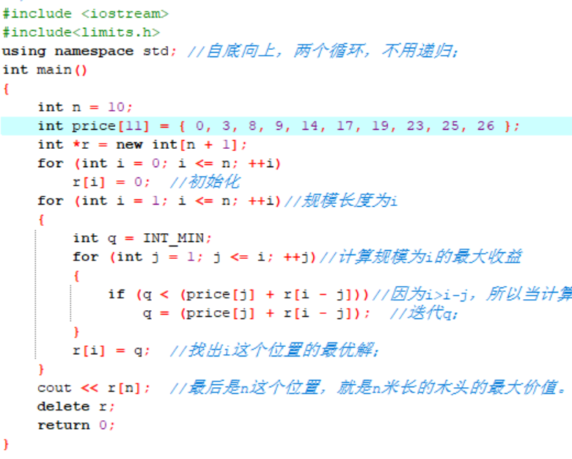

此算法的时间效率是O(n^2)，空间效率是O (N)。

**P229 第3题**

对于背包问题的自底向上动态规划算法，请证明：

1. 它的时间效率属于θ(nW)。
2. 它的空间效率属于θ(nW)。
3. 从一张填好的动态规划表中求得最优子集的组合所用的时间属于O(n)。

动态规划的时间效率为θ(nW)其中n表示物品的个数，W表示背包的容量。空间的效率就是用于存储二维数组的占用空间大小，即为θ(nW)

**P234 第11题**

矩阵连乘 考虑如何使得在计算n个矩阵的乘积A1 A2 …An时，总的乘法次数最小，这些矩阵的维度分别为d0×d1，d1×d2，…，dn-1×dn。假设所有两个矩阵的中间乘积都使用蛮力算法（基于定义）计算。

1. 给出一个三个矩阵连乘的例子，当分别用（A1A2）A3 和A1（A2A3）计算时，它们的乘法次数至少相差1000倍。

矩阵维数A1为1000*1，A2为1*1000，A3为1000*1。

1. 有多少种不同的方法来计算n个矩阵的连乘乘积？

算法数递推公式为m(n)=Σn-1k=1m(k)m(n-k)，并且m(1)=1。

1. 设计一个求n个矩阵乘法最优次数的动态规划算法。

设矩阵连乘积AiAi+1…Aj简记为A[i:j]，设计算A[i:j]，1≤i≤j≤n，所需要的最少数乘次数m[i,j]，则原问题的最优值为m[1,n]。当i=j时，A[i:j]=Ai，因此，m[i][i]=0，i=1,2,…,n。当i<j时，若A[i:j]的最优次序在Ak和Ak+1之间断开，i<=k<j,则：m[i][j]=m[i][k]+m[k+1][j]+pi-1*pk*pj。由于在计算是并不知道断开点k的位置，所以k还未定。不过k的位置只有j-i个可能。因此，k是这j-i个位置使计算量达到最小的那个位置。

 综上，有递推关系如下：

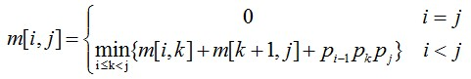

**P249 第7题**

**谣言传播** 有n个人，每个人都拥有不同的谣言。通过发电子信息，他们想互相共享所有的谣言。假定发送者会在信息中包含他已知的所有谣言，而且一条信息只有一个收信人。设计一个贪心算法，保证每个人都能获得所有谣言的条件下，使发送的信息数最小。

将这n个人标记为1, 2, …, n，按照1发信给2, 2发信给3, 3发信给4，…，n-1发信给n的方式发送谣言，该贪心算法基于每次发信都使得当前收信人掌握的谣言更多，最后由n将所有谣言发送给其他n-1个人。

发送信息总数为2n-2，这是最小的发信息数。因为每增加一个人，至少需要增加两次发送信息，当n=2是，发送信息数为2，归纳法可证明2n-2为最小发信息数。

**P264 第9题**

1. 写一个程序，为给定的英文文本构造一套哈弗曼编码，并对该文本编码。
2. 写一个程序，对一段用哈夫曼码编码的英文文本进行解码。
3. 做一个实验，测试对包含1000个词的一段英文文本进行哈弗曼编码时，典型的压缩率位于什么样的区间。
4. 对编码程序做一个实验，测试如果用标准的估计频率代替英文文本中字符的实际出现频率，该程序的压缩率会有什么样的变化。

**P331 第7题**

用回溯法生成（1,2,3,4,）的所有排列。

**P338 第7题**

写一个程序用分支界限算法对背包问题求解。